楼梯的电源开关和盥洗室的电源开关有何不同？
电路演示板的制作。所需时间90分钟。

实验内容
楼梯开关由两个暗置三相开关组成，可以控制各个楼层灯泡的开启和关闭。但在盥洗室中，一般都把浴池、厕所和洗漱池的开关统一成一个。关于这个电路的连接关系，我们看了下面这个演示就会切身感到“这个电路的设计真巧妙啊！”

所需材料
楼梯开关：木合板（约30cm×80cm）、三相开关2个、小灯泡、灯口、双脚插头、绝缘线（复线3m、单线2m）、电线卡子。
盥洗室开关：木合板（约30cm×80cm）、小木块（5cm×1.5cm）2块、插座、小灯泡3个、双脚插头、绝缘线（复线3m、单线2m）、电线卡子、3个暗线开关。

实验方法

【楼梯开关】
如图所示进行组装。
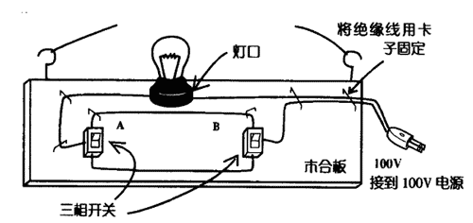

【盥洗室开关】
如图所示进行组装。
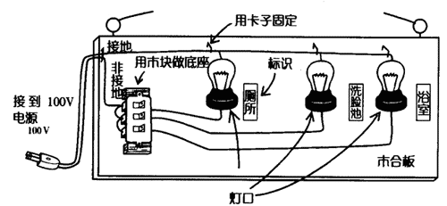

说明

【楼梯开关】
楼梯开关是一个上楼时开启，上去以后关闭的非常方便的电路。只是因为我们看不到电路本来的样子，所以我们会觉得很神秘。
这是一个没有ON，OFF标记，也没有·标记的三相开关。我们分别按下这几个开关，用手指沿着电流的方向看，就会明白它是怎样控制灯泡的。
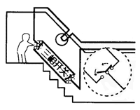

【盥洗室开关】
家庭用的电都是交流的，所以电路有接地和非接地之分。接地的一边分别接入3个开关中。在生活中，盥洗室里有2条室内用绝缘线（如图）。若把1号线作为从非接地一边流入开关的线，那么2、3、4号线就是向各个房间输出电流的线。
